Министерство образования и науки Российской Федерации

Севастопольский государственный университет

Кафедра ИС

Отчет

По дисциплине: “Теория вероятностей и математической статистики”

Лабораторная работа №2

“ИССЛЕДОВАНИЕ СЛОЖНЫХ СЛУЧАЙНЫХ СОБЫТИЙ”

Вариант 3

Выполнил:

ст.гр. ИС/б-22

Долженко И.А.

Проверила:

Заикина Е.Н.

Севастополь

2019

1 ЦЕЛЬ РАБОТЫ

1. Освоение программного моделирования случайных событий, реализуемых комбинационными схемами.
2. Выполнение теоретического расчета вероятностей срабатывания комбинационных схем и нахождение оценок этих вероятностей экспериментальным путем. Сравнение теоретических и экспериментальных результатов.
3. Оценка применимости теорем сложения и умножения вероятностей и формулы полной вероятности для вычисления вероятностей сложных событий на примере работы комбинационных схем.

2 ПОСТАНОВКА ЗАДАЧИ

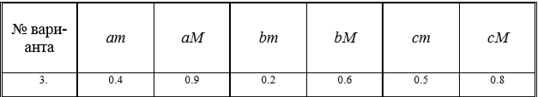

Рисунок 1 – Интервалы случайных чисел по варианту

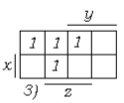

Рисунок 2 – Карта Карно по варианту

3 ТЕКСТ ПРОГРАММЫ

n = 1000;

L = rand(4,n);

for i = 1:n

A(i) = logzn(0.4,0.9,L(1,i));

B(i) = logzn(0.2,0.6,L(2,i));

C(i) = logzn(0.5,0.8,L(3,i));

end;

F = ((~A) & (~B)) | (~A & C) | (~B & C);

Pnz = mean(F);

disp(Pnz);

for j = 1:n

Qnz(j) = func2(F,j);

end

figure;

plot(Qnz);

grid on;

xlabel('Номер эксперимента');

ylabel('Частота');

title('График для независимых событий');

for i = 1:n

A1(i) = logzn(0.4,0.9,L(4,i));

B1(i) = logzn(0.2,0.6,L(4,i));

C1(i) = logzn(0.5,0.8,L(4,i));

end;

F1 = ((~A1) & (~B1)) | (~A1 & C1) | (~B1 & C1);

Pnz1 = mean(F1);

disp(Pnz1);

for j = 1:n

Qnz1(j) = func2(F1,j);

end

figure;

plot(Qnz1);

grid on;

xlabel('Номер эксперимента');

ylabel('Частота');

title('График для зависимых событий');

function y = logzn(am, aM, x)

y = (am<=x) && (x<=aM);

end

function y = func2(m,n)

count = 0;

for i = 1:n

if m(i) == 1

count = count + 1;

end

end

y = count/n;

end

4 РЕЗУЛЬТАТЫ

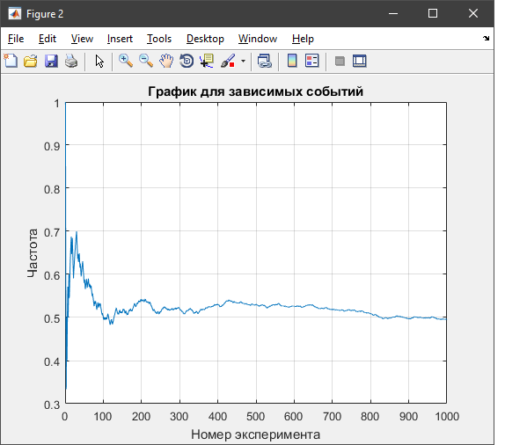

Рисунок 3 – График частот для зависимых событий

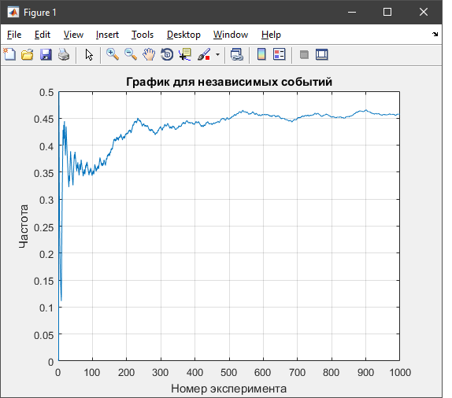

Рисунок 4 – График частот для независимых событий

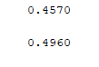

Рисунок 5 – Частота событий F и F1

ВЫВОД

В ходе лабораторной работы было освоено программное моделирование случайных событий, реализуемых комбинационными схемами. Так же выполнение теоретического расчета вероятностей срабатывания комбинационных схем и нахождение оценок этих вероятностей экспериментальным путем. В результате сравнения теоретических и экспериментальных результатов замечено, что результаты совпадают.